基于网络文本分析的旅游城市形象感知研究
——以三亚市为例
谢美晶¹
- 安徽师范大学 地理与旅游学院 芜湖)

[摘 要]三亚拥有得天独厚的自然风光资源、海湾资源等旅游资源，具有发展旅游业的天然优势。本文以三亚为旅游城市的游记为研究样本，采用网络文本分析法，采集了2019年至2024年间来自携程和马蜂窝在线平台的1262篇游记文本，运用Python、ROST CM 6.0等工具对文本进行词频统计、词云图构建、情感分析等多维度分析。三亚旅游城市形象感知研究结果显示：1）游客对三亚市的旅游形象感知强烈；2）游客极为重视景区旅游配套设施与服务；3）三亚美食资源备受关注；4）游客旅游行为呈现多样化。基于此，为进一步提升三亚旅游城市形象，提出如下策略：1）提升热带滨海旅游自然资源，凸显滨海旅游城市形象；2）增强五大名湾的旅游关联度，创新“四维”旅游产业链；3）优化旅游交通与基础设施，提升旅游服务质量；4）深化美食文化体验，丰富旅游产品与活动；5）彰显旅游城市文化，打造滨海旅游城市之魂。以上策略旨在进一步塑造三亚作为热带滨海旅游胜地的城市形象。
[关键词]旅游城市形象感知；网络文本分析；网络游记文本；三亚市
0 引言
在21世纪全球化和信息技术迅猛发展的今天，旅游业迎来前所未有的繁荣。中国，作为全球增长最迅速的旅游市场之一，其旅游城市的形象塑造和管理变得尤为重要。三亚市，中国最南端的热带海滨城市，以其无与伦比的自然资源和深厚的文化遗产，成为了世界知名的旅游胜地，享有“东方夏威夷”的美誉。随着海南自由贸易港的建设和全域旅游战略的推进，三亚市旅游业迎来了崭新的发展机遇。2020年，《海南自由贸易港建设总体方案》的发布，为三亚市带来了更加有力的政策支持和更广阔的发展平台，使得对三亚市旅游形象的感知研究尤为关键。三亚市拥有多样化的旅游资源：从美丽的海滩到清澈见底的海水，从茂密的热带雨林到独具特色的民族文化，不一而足。作为国家首批全域旅游示范区之一，三亚市在旅游服务设施、产品创新和营销策略上取得了显著进步。然而，在国内外旅游市场的激烈竞争中，如何进一步优化三亚的旅游形象，提升游客的满意度与忠诚度，成为一个亟待深入探讨的问题。
信息时代，网络大数据百花齐放，根据互联网络信息中心发布的第48次《中国互联网络发展状况统计报告》显示，中国网民规模接近10亿，人均每周上网时长为26.2个小时^{[1]}。随着旅游信息化的不断发展，游客开始根据自身旅游体验感受，在各大平台自由发表对旅游目的地形象的体验感，其游记本文内容真实、信息开放、时效性强，这种新型的网络游记快速成为游客出行的主要参考依据，也成为旅游目的地形象评价好坏的重要渠道。越来越多的游客依靠网络游记选择旅游目的地，规划旅游出行时间、路线等。可以发现，旅游游记文本与游客旅游目的地选择的关联性也越来越强。
本研究采用网络文本分析法，通过对游记文本的分析，以期深入了解游客对三亚城市旅游形象的感知，并据此提出完善三亚城市旅游形象的对策和建议，以促进三亚市旅游形象的持续提升和优化，为三亚市乃至其他旅游城市的可持续发展提供理论和实践上的支持，为旅游业的繁荣贡献一份力量。
1 国内外研究综述
“城市形象”一词最早由美国的城市学家凯文·林奇在1960年出版的《城市意象》一书中提出。并进一步在《城市形态》中强调市民对城市的感知。旅游形象是人们在一定时期内对旅游目的地的总体印象、信念、想法、期待和感受的累积，旅游目的地强烈的正面形象及在消费者记忆中的呈现方式对旅游决策过程至关重要^{[2]}。西方对旅游形象感知研究较早，研究方向主要集中在理论基础和感知形成过程领域。学者Cartner（1993）、Chon（1986）研究得出旅游形象感知在游客行为决策中起着重要的作用^{[3-4]}。Mayo认为影响旅游形象感知的重要因素包括交通、气候和景色^{[5]}。
我国的城市形象一词提出较晚，从项玉环（2020）《城市形象价值研究的文献综述》一文中城市形象价值领域文献数据的可视化分析可以看出，自2012年开始，社会各界研究人员对该领域进行了积极的关注和思考，此时该研究领域的关注度很高^{[6]}。2012年，孙湘明教授在著作《城市品牌形象系统研究》中，基于多年的相关理论对城市品牌形象系统进行了全面、系统、深入的研究，将其划分为四大系统^{[7]}。这对我国城市形象研究起到了重要的作用。赵煌庚（2004）对旅游城市在游客心中综合形成感知的独特性与稳定性进行了评价[9] 。以王昕（2011）、付业勤（2012）、王帆（2015）、吴姗姗（2014）、李萍（2017）等为代表的学者根据不同划分类型，将旅游形象感知分为旅游者形象感知、居民形象感知、景区形象感知、社区形象感知、休闲形象感知等不同类型^{[8-12]}。汪克会（2020）针对旅游者对旅游城市感知的总体评价、 认识和印象进行了描述^{[12]}。谭红日（2021）通过收集在线游记文本建立文本数据库，获取游客对旅游目的地的综合感知形象，为城市旅游目的地形象感知研究提供了新的思路^{[13]}。 学者们从各个角度探索了城市形象感知的理论研究，而很少有人从游客视角下分析研究城市旅形象感知对旅游业发展的重要性，而游客 对城市形象感知的评价对旅游目的地形象提升是十分重要的参考基础。因此，本文基于文本分析方法，通过网络文本收集，研究游客对三亚旅游体验的满意度，从旅游形象感知对三亚城市旅游形象价值进行研究并提出具体措施和建议具有一定参考价值。
2 研究区域概况
三亚市，海南省下辖的地级市，别名鹿城，古称崖州、崖县。它坐落于海南岛的最南端，东接陵水黎族自治县，西邻乐东黎族自治县，北靠保亭黎族苗族自治县，南濒南海，总面积达1921平方千米。三亚市的地理特征为三面环山，山海河川交织，形成了独特的怀抱地形。
三亚是具有热带海滨风景特色的国际旅游城市，又称东方夏威夷。其全年日照时间2500多小时，素有“天然温室”之称。境内拥有长达258.65公里的海岸线，有亚龙湾、大东海湾、三亚湾、崖州湾等五大名湾，大小港湾近20个，拥有丰富的海洋资源和生态资源。全市有A级及以上风景名胜区16处，其中，5A景区3处，4A景区5处。分为海棠区、天涯区、吉阳区、崖州区4个区域。
2020年《海南自由贸易港建设总体方案》出台，三亚作为国家首批全域旅游示范区创建单位，是海南自由贸易区重点建设城市，有海南自贸区、自贸港建设优惠政策和经济特区的所有政策加持。据海南省旅游和文化广电体育厅2023发布的《三亚市过夜游客接待情况统计表》数据，三亚接待过夜游客2571.1846万人次，国内过夜游客2541.4663万人次，入境过夜游客29.7183万人次，三亚过夜旅游总收入896.64亿元。其中，游客人数和旅游收入占海南旅游总收入的一半以上。近六年来，三亚市的旅游总收入呈波动式增长的态势，虽然在2019-2020年期间，受疫情影响，其接待的过夜旅游游客人次大幅减少，但在2020-2021和2022-2023年间，三亚市过夜旅游接待游客人次出现了两次大幅增长；后疫情时代，三亚市的旅游业也呈现出强劲复苏的态势。可见，旅游业已成为三亚经济增长的主力。2023年三亚市过夜旅游接待情况统计表，如表2-1所示；亚市过夜旅游接待情况数据分析，如表2-2所示。

表2-1 2023年三亚市过夜旅游接待情况统计表
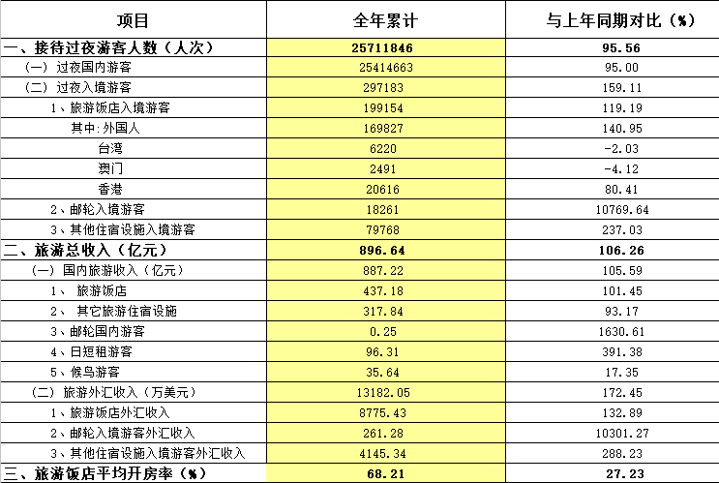

表2-2 三亚市过夜旅游接待情况数据分析
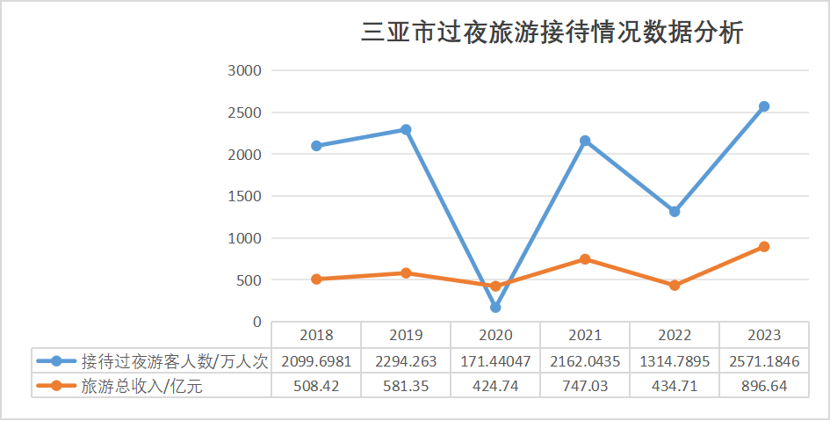
3 研究方法及数据处理
3.1数据来源
网络游记是旅游者在互联网上发布的自述性旅游过程记录，描述了旅游的前后过程和感受体验。游记记录和分享了游客对某一旅游城市及旅游景点的实地旅行经历、所见所闻、所感所想，能直接反映游客的感受体验，为潜在旅行者传递相关旅行信息，进而影响潜在游客对该城市的目的地形象感知及游客前往该城市的旅行意愿。同时，从网络游记文本中，也可分析出游客对该城市的总体形象感知，为目的地形象塑造与提升提供一定借鉴与参考。
本文在研究三亚市的旅游城市形象时，主要选取的是一些国内影响力较大、用户量较多的在线旅游服务平台的网络游记文本，作为研究样本数据的来源。样本数据来自携程、马蜂窝网络平台，数据收集的起始时间为2019年1月，截止时间为2024年4月，历时5年的时间。收集方法是以“三亚市”为主题词进行游记搜索，选取部分游记文本，并按如下条件进行筛选:(1)剔除不完整或简单描述性游记，以及带有强烈主观色彩的文本；(2)去除具有官方的宣传描述性游记和有明显抄袭复制痕迹的游记；(3)选取近几年来点击次数超过1000次,且回复超过50条的游记。经过筛选，最终得到1262篇网络游记作为本研究的数据样本，其中，马蜂窝355篇，携程网907篇，总字数为4088841字。旅游网站域名及三亚市有效网络游记文本总数量，如表3-1所示。
表3-1旅游网站域名及三亚市有效网络游记文本总数量
网站 | 域名 | 三亚城市有效网络游记文本数量/条
携程 | www.ctrip.com | 907
马蜂窝 | www.mafengwo.cn | 355
3.2研究方法
网络文本分析是一种将不系统的、定性的符号性内容，如文字、图像等转化成系统的、定量的数据资料的研究方法，转换的关键环节是变量的抽取和属性的归类。本文运用Python、ROST软件对文本内容进行系统挖掘，实现将游客对某一城市直观的形象感知进行结构化处理。本文将基于网络文本分析法，通过爬取携程、马蜂窝两大线上旅游服务平台的网络游记文本，对其进行深入的分析研究，包括对文本的词频统计分析、词云生成分析、情感分析分析、旅游行程链提取等操作，以期获取游客对三亚市的整体形象认知。
3.3数据预处理
由于Python文本分析软件数据库相较于研究主题有所欠缺，因此，需扩充自定义词组。为保证研究样本数据的准确性和真实性，本文对爬取数据进行预处理，包括对搜集到的文本数据进行完善词库、去重、删除无效评论等，使数据符合分析要求。
- 完善词库。整合所有游记文本数据，扩充自定义词表，重新定义三亚地名( 亚龙湾、大东海湾、三亚湾、崖州湾、天涯区、吉阳区、崖州区等) 。
- 统一表述。将原始文本的标志性地名表述进行统一，合并同类型词汇，例如将“三亚”和“三亚市”，“海洋”、“大海”、“海水”和“海上”等15类同义词进行合并。
- 筛选无效文本与评论。将默认好评筛选排除，这类评论不能反映游客的真实评价，属于无效文本与评论；删除文本与评论中不具备研究价值的特殊符号。
- 文本与评论去重。将重复或者完全相同的文本与评论进行筛选，仅保留一条即可，将重复项进行删除。
经数据预处理后，得到1262篇有效游记文本，总计4088841个字。将与研究无关的语气词或意义不突出的词语放入停用词词表，提高三亚形象特征词的提取精度。将原始文本转化为可被 Python识别的CSV文本之后提取高频词，根据研究目的剔除无统计意义的高频词共150个，例如“地方”“仔细”、“找到”“觉得”等；再次进行词频统计、语义网络生成以及情感分析，提取排名前78的高频词，作为分析游客对三亚市旅游目的地形象感知要素的基础。
4 研究结果分析
4.1高频词词汇词频分析
本文运用python爬虫软件，对前期从携程和马蜂窝官网爬取的1262篇网络游记文本数据进行词频分析。首先，提取由高到低排序且排名前45个高频词汇，通过停用词表和自定义词表排除无效词汇，并将同类型词语进行合并，对形成的高频词汇表进行初步整理；其次，为深入了解游客对三亚的旅游城市形象感知，使数据分析更加准确可靠，信度与效度更高，本文采取逐渐增加所提取高频词数量的方法，基于前一次整理的高频词表，五个五个累加，从提取前45个高频词到提取前50个、55个、60个、65个···最终选择提取前100个高频词汇。其中，共排除“大概”“这种”、“一道”等，对分析三亚旅游城市形象的无效词汇共150个，并基于python算法逻辑和三亚城市旅游景区、景点的具体情况，将“海南”、“海口”、“三亚”和“三亚市”，“天涯”和“天涯海角”等15类同义词进行合并（如，表4-1所示）。
通过20次循环往复的筛选与过滤，进一步整理得到其中词频排名最高的前78个高频词。词频越高，说明游客对三亚城市旅游形象要素的感知程度越深刻，关注度也越高。高频词汇中，排名第一的“三亚市”是旅游地点名称，出现频次达26511次，在前78个高频词汇中占比达14.57％，是游客游记中提到最多的词语，最高词频“三亚市”表明游客对三亚形象感知非常强烈。（如，表4-2所示）。
表4-1 同义词合并统计表
序号 | origin | new
1 | 海南、三亚、海口 | 三亚市
2 | 海滩 | 沙滩
3 | 旅游 | 旅行
4 | 海边、海水、海洋 | 大海
5 | 椰林、椰梦 | 椰子
6 | 旅游区 | 景区
7 | 天涯 | 天涯海角
8 | 岛上 | 海岛
9 | 国际、凤凰 | 凤凰国际机场
10 | 太阳 | 阳光
11 | 味道 | 口味
12 | 天堂 | 天堂森林公园
13 | 小朋友 | 孩子
14 | 照片 | 拍照
15 | 好吃 | 美味
表4-2 三亚市游记文本高频词统计表
序号 | 特征词 | 词频 | 占比 | 词性 | 序号 | 特征词 | 词频 | 占比 | 词性
1 | 三亚市 | 26511 | 14.57% | n. | 40 | 生活 | 1396 | 0.77% | n.
2 | 酒店 | 12711 | 6.99% | n. | 41 | 亚特兰蒂斯 | 1390 | 0.76% | n.
3 | 海边 | 7153 | 3.93% | n. | 42 | 水果 | 1389 | 0.76% | n.
4 | 椰子 | 6702 | 3.68% | n. | 43 | 中国 | 1386 | 0.76% | n.
5 | 沙滩 | 5348 | 2.94% | n. | 44 | 鹿回头 | 1383 | 0.76% | n.
6 | 海鲜 | 5017 | 2.76% | n. | 45 | 民宿 | 1381 | 0.76% | n.
7 | 餐厅 | 4433 | 2.44% | n. | 46 | 海上 | 1336 | 0.73% | n.
8 | 亚龙湾 | 4062 | 2.23% | n. | 47 | 免费 | 1299 | 0.71% | adj.
9 | 旅行 | 3945 | 2.17% | v. | 48 | 服务 | 1273 | 0.70% | n.
10 | 景区 | 3369 | 1.85% | n. | 49 | 豆腐 | 1238 | 0.68% | n.
11 | 口味 | 3363 | 1.85% | n. | 50 | 美丽 | 1199 | 0.66% | adj.
12 | 喜欢 | 3215 | 1.77% | v. | 51 | 浪漫 | 1172 | 0.64% | adj.
13 | 三亚湾 | 3065 | 1.68% | n. | 52 | 长廊 | 1144 | 0.63% | n.
14 | 度假 | 2903 | 1.60% | v. | 53 | 海景 | 1135 | 0.62% | n.
15 | 拍照 | 2875 | 1.58% | n. | 54 | 飞机 | 1113 | 0.61% | n.
16 | 美食 | 2828 | 1.55% | n. | 55 | 日落 | 1055 | 0.58% | n.
17 | 海棠 | 2721 | 1.50% | adv. | 56 | 海风 | 1030 | 0.57% | n.
18 | 特别 | 2619 | 1.44% | n. | 57 | 之前 | 973 | 0.53% | adv.
19 | 美味 | 2523 | 1.39% | n. | 58 | 南山 | 962 | 0.53% | n.
20 | 自然风光 | 2205 | 1.21% | n. | 59 | 西岛 | 961 | 0.53% | n.
21 | 孩子 | 2190 | 1.20% | n. | 60 | 菜品 | 937 | 0.52% | n.
22 | 大东海 | 2123 | 1.17% | n. | 61 | 风情 | 923 | 0.51% | n.
23 | 泳池 | 2121 | 1.17% | n. | 62 | 网红 | 916 | 0.50% | n.
24 | 阳光 | 2094 | 1.15% | n. | 63 | 潜水 | 910 | 0.50% | v.
25 | 机场 | 2061 | 1.13% | n. | 64 | 雨林 | 903 | 0.50% | n.
26 | 天涯海角 | 2019 | 1.11% | adv. | 65 | 交通 | 896 | 0.49% | n.
27 | 不错 | 1932 | 1.06% | n. | 66 | 千古 | 871 | 0.48% | n.
28 | 特色 | 1924 | 1.06% | n. | 67 | 公园 | 867 | 0.48% | n.
29 | 海岛 | 1777 | 0.98% | adj. | 68 | 免税店 | 851 | 0.47% | n.
30 | 方便 | 1733 | 0.95% | n. | 69 | 美好 | 812 | 0.45% | adj.
31 | 凤凰国际机场 | 1703 | 0.94% | n. | 70 | 大堂 | 803 | 0.44% | n.
32 | 蜈支洲岛 | 1626 | 0.89% | n. | 71 | 便宜 | 799 | 0.44% | adj.
33 | 朋友 | 1608 | 0.88% | n. | 72 | 建筑 | 797 | 0.44% | n.
34 | 热带 | 1604 | 0.88% | n. | 73 | 观音 | 789 | 0.43% | n.
35 | 天堂森林公园 | 1587 | 0.87% | v. | 74 | 码头 | 778 | 0.43% | n.
36 | 享受 | 1570 | 0.86% | n. | 75 | 攻略 | 773 | 0.42% | n.
37 | 文昌鸡 | 1552 | 0.85% | n. | 76 | 水族馆 | 770 | 0.42% | n.
38 | 文化 | 1533 | 0.84% | v. | 77 | 值得 | 764 | 0.42% | adv.
39 | 打卡 | 1472 | 0.81% | v. | 78 | 海湾 | 763 | 0.42% | n.
基于网络游记文本的高频词统计，本文将游客对三亚旅游城市形象感知划分为以下六个维度，分别为旅游资源类（自然资源和人文景观）、景区配套设施与服务类、美食资源类、游客行为类、游客感受类及其他类。
- 旅游资源类共分为自然资源和人文景观两大类。首先，自然资源包括“自然风光（2205次）”、“海边（7153次）”、“海风（1030次）”、“海景（1135次）”、“沙滩（5348次）”、“阳光（2094次）”、“日落（1055次）”、“雨林（903次）”，在前78个高频词汇中，词频占比达11.50%，说明大部分游客对三亚城市旅游形象的第一感知，主要以沙滩、大海、阳光等自然风光资源为主。此外，自然资源还包括“亚龙湾（4062次）”、“三亚湾（3065次）”、“海棠（湾）（2721次）”、“大东海（湾）（2123次）”、“天涯海角（2019次）”、“海岛（1777次）”、“蜈支洲岛（1626次）”、“西岛（961次）”、“海湾（763次）”，共计词频占比10.51%，其中，排在前五位的高频词皆为海湾类资源，且为三亚著名的五大湾，表明游客对三亚的海湾资源感知也较为强烈，是游客主要前往的旅游目的地；同时，游客也可能会去其他的小海湾、岛屿游玩。其次，在人文景观上，“景区（3369次）”、“热带（1604次）”、“（亚龙湾热带）天堂森林公园（1587次）”、“文化（1533次）”、“亚特兰蒂斯（水世界）（1390次）”、“鹿回头（风景区）（1383次）”、“长廊（1144次）”、“南山（文化旅游区）（962次）”、“千古（情景区）（871次）”、“公园（867次）”、“建筑（797次）”、“观音（789次）”、“码头（778次）”、“水族馆（770次）”，被游客多次提及，总词频达11702次，词频占比9.81%，即游客也较为关注三亚的人文景观。其中，“（亚龙湾热带）天堂森林公园”词频达1587次，位居人文景观前列，说明游客前往该景区游玩的意愿更高；此外，游客也较为关注文化，从侧面反映出，三亚在文化品牌塑造与形象定位上仍需不断提高。“南山”被提及的频次达962次，“观音”被提及的频次达789次，二者共计被提及1751次，侧面说明作为佛教文化交流地的南山文化旅游区，广受游客欢迎。
- 景区配套设施与服务类高频词包括“酒店（12711次）”、“餐厅（4433次）”、“泳池（2121次）”、“机场（2061次）”、“凤凰国际机场（1703次）”、“民宿（1381次）”、“免费（1299次）”、“服务（1273次）”、“飞机（1113次）”、“交通（896次）”、“免税店（851次）”、“大堂（803次）”，此类高频词个数在总词频数中位列第二，达15.38%，说明游客极为重视景区配套设施与服务，也是游客的基本需求之一。其中，“酒店”被提及12711次，“餐厅”被提及4433次，“泳池”被提及2121次，“服务”一词词频达1299次，侧面反映出酒店的类型、内部设施及服务等各方面是游客选择的重要考量因素。“机场”、“凤凰国际机场”、“飞机”、“交通”的高频词词频共计5773次，说明飞机是游客前往三亚的主要交通工具，同时也从侧面反映出，三亚还需不断完善交通基础设施建设，丰富游客前往该地的交通方式。本文发现，“免税店”一词被提及851次，也说明海南离岛退税政策的推行，短期内，是海南旅游的一大热点，方便了国内游客购物。
- 美食资源类包括“椰子（6702次）”、“海鲜（5017次）”、“口味（3363次）”、“美食（2828次）、“文昌鸡（1552次）”、“水果（1389次）”、“豆腐（1238次）”、“菜品（937次）”，“椰子”、“海鲜”在前78个高频词汇中，分别位列第4和第6，占比分别为4.73%、3.54%，说明各式各样的海鲜、海南本地特色椰子是游客的必打卡美食，即品尝热带水果也是游客在海南岛旅行时的一大乐趣。各种风味的文昌鸡也深受游客喜爱；对菜品、口味的关注，进一步体现了游客对海南美食的认同与喜爱，游客的品鉴需求提高。
- 游客行为类包括“旅行（3945次）”、“度假（2903次）”、“拍照（2875次）”、“打卡（1472次）”、“网红（916次）”、“生活（1396次）”、“海上（运动）（1336次）”、“潜水（910次）”、“攻略（773次）”。其中，“旅行”、“度假”、“生活”等词，体现出游客前往三亚旅游的主要动机与目的是以休闲度假、愉悦身心为主，是他们生活方式的一部分。此外，“拍照”、“打卡”高频词频次共计4347次，在前78个高频词频次中，占比达2.39%，说明拍照打卡也成了游客旅游活动的重要组成部分，进一步体现出三亚也是一个众多外出游客外出旅行、拍照打卡的不错选址地，侧面反映了该城市自然风光秀美、景色优美，适合享受体验的特点。同时，通过以上的词频分析，可发现，游客也关注海上运动，如潜水、冲浪等；在三亚这一旅游城市，也有较多网红；众多游客都会在出行前做好游玩攻略，符合当下旅游的趋势和特点。
- 游客感受类包括“喜欢（3215次）” 、“特别（2619次）”、“美味（2523次）”、“不错（1932次）”、“特色(1924次）”、“方便（1733次）”、“享受（1570次）”、“美丽（1199次）”、“浪漫（1172次）”、“风情（923次）”、“美好（812次）”、“便宜（799次）”、“值得（764次）”，其中，“喜欢”一词被提及3215次，说明游客对三亚的总体满意度是比较高的。从游客的体验感受中，可以看出，三亚这一旅游城市于游客而言，具有特别之处，独有风情韵味，极具浪漫气息，给人以美的享受；且在消费层面，也较为便宜；游客的重游与推荐意愿也较高，觉得“值得”一去。
其他类中，包括“三亚市（26511）”、“孩子（2190次）”、“朋友（1608次）”、“中国（1386次）”、“之前（973次）”，其中，“孩子”、“朋友”被提及的频次较高，说明主要以亲子游、朋友结伴出游为主，“之前”一词被提及973次，说明游客可能不止一次到过三亚，进一步说明游客的重游意愿较高。据携程网页数据显示，有198556个用户表示想去三亚，440141个用户表示去过三亚，三亚已经成为游客旅游的主要目的地城市。令人颇为惊奇的是，“中国”一词被提及1386次，词频排名靠前，引人深思，经过资料搜集与多方考证后发现，在游记文本中多次提及“中国”一词具有较强的合理性。三亚市位于中国最南端的海南岛上，是中国领土不可分割的一部分。因此，在描述三亚市的游记文本中，使用“中国”一词可以清晰地标识出三亚的地理位置和所属国家，侧面体现出游客们具有强烈的民族自信心、自豪感与国家认同感与归属感。(如，表4-3所示)。
表4-3 各类目高频词统计
维度 |  | 高频词词汇 | 高频词个数 | 词频 | 词频占比
旅游资源类 | 自然资源类 | 自然风光、海边、海风、海景、沙滩、阳光、日落、雨林、天涯海角、海湾、亚龙湾、三亚湾、海棠（湾）、海岛、蜈支洲岛、西岛、大东海（湾） | 17 | 40040 | 22.78%
旅游资源类 | 人文景观类 | 文化、景区、千古（情景区）、鹿回头（风景区）、南山（文化旅游区）、观音、公园、热带、（亚龙湾热带）天堂森林公园、建筑、码头、长廊、水族馆、亚特兰蒂斯（水世界） | 14 | 17844 | 9.81%
景区配套设施与服务类 |  | 酒店、餐厅、大堂、民宿、泳池、机场、凤凰国际机场、飞机、交通、免费、服务、免税店 | 12 | 30645 | 16.84%
美食资源类 |  | 椰子、海鲜、口味、菜品、美食、文昌鸡、水果、豆腐 | 8 | 23026 | 12.66%
游客行为类 |  | 旅行、度假、拍照、打卡、网红、生活、海上（运动）、潜水、攻略 | 9 | 16526 | 9.08%
游客感受类 |  | 喜欢 、特别、不错、特色、方便、享受、美味、美丽、浪漫、风情、美好、便宜、值得 | 13 | 21185 | 11.64%
其他类 |  | 三亚市、孩子、朋友、中国、之前 | 5 | 32668 | 17.96%
总计 |  |  | 78 | 181934 | 100%
4.2高频词词性分析
为进一步了解游客对三亚旅游城市形象的感知，本文将前期统计、整理的高频词进行词性的梳理和归类，从词性所涉及的内容的角度进行更深层次的分析，得到不同词性高频词个数分布图及不同词性高频词个数占比分布图。
高频词大多都是由名词、 动词和形容词构成。名词通常指代特定的地域、景观、景点、交通路线等；动词反映游客在景区中所进行的动作行为；形容词则是用来表达游客的对所见所闻的感受和体验^{[3]}。从游客对三亚旅游城市形象感知的高频特征词词性来看，主要也是由名词、动词和形容词词性构成，其中，名词包括所在地区域位置（如，“三亚市”一词出现频次为26511次，在前78个高频词词频中占14.57%）、景点景区（如，“亚龙湾”出现频次为4062次，（亚龙湾热带）天堂森林公园”出现频次为1587次，皆为三亚的热门旅游景点）、建筑物、美食（如“椰子”、“海鲜”、“文昌鸡”、“水果”、“豆腐”等）、交通（如“飞机”）等事物，数量最多，共61个，在78个高频词中占比达78%。动词表现了游客在三亚的旅游活动行为，如“旅行”、“度假”、“拍照”、“打卡”、“潜水”等，表示游玩深度感知的动词“喜欢”、“享受”，动词占比为9%。形容词主要集中反映了游客对三亚旅游城市的环境、景区氛围、游玩项目、美食和建筑等要素的旅游形象感知，占8%，且这些词汇主要围绕旅游景区、旅游氛围、旅游设施、旅游环境、旅游美食、旅游交通等方面。名词占比较大，而动词和形容词占比小，说明游客的体验感知有待提高。（如图4-1,4-2所示）
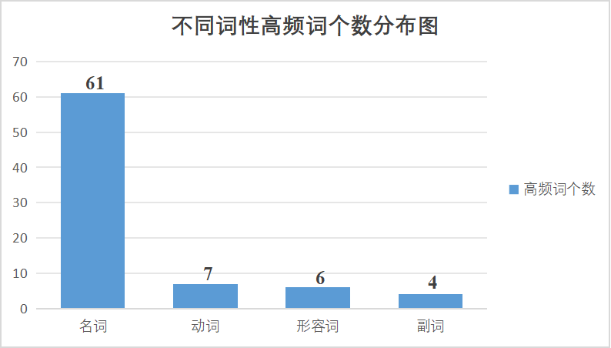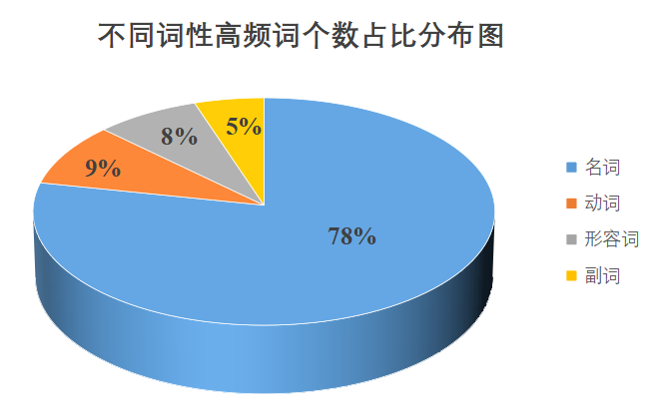
图4-1,4-2 不同词性高频词个数分布图
4.3社会语义网络分析
虽然词频分析能通过提取词组的属性来反映事物的主要特征，但无法反映词组在特定意义上的联系以及文本深层次的结构关系，而语义网络分析则能通过构建概念和语义关系的网络图来直观展现要素间的关系。为直观反映游客游记文本中高频词之间的关联性，本文利用 主要运用ＲOST COM 6.0中语义网络分析功能，通过高频词之间的共现矩阵词表，构建社会语义网络图。在语义网络分析时，首先，对三亚游客的网络游记文本进行分词处理；然后，提取高频词并过滤部分无意义词汇，进一步通过特征分析生成VNA文件；最后，将VNA文件导入NetDraw软件，并对关键节点的字体、字号及颜色等做一定调整，最终生成游客对三亚旅游城市整体感知形象的语义网络图，如图4-3所示。此外，本文也运用python软件生成了语义网络图，两者互为补充，辅助分析游客对三亚市的形象感知，如图4-4所示。
词语距中心节点（核心节点）距离越近，与中心节点词语的联系就越紧密；而线条的疏密则代表共现频率的高低，线条越密，共现次数越多。整体来看，语义网络图呈现出一种“核心——边缘”结构，具体可分为四个层次。不同圈层的高频词，如表4-4所示。
从社会语义网络图中，可以归纳出，首先，旅游者游记的高频词之间的网络关系是以“三亚”高频词为一级中心点向外扩散的。其次，“海南”、“酒店”为二级中心点向外扩散，为次核心层，“酒店-海边-大海”“酒店-沙滩”的具体游记内容有“玩三亚就是玩酒店，酒店即是目的地！”“我想要那种一打开门就能看到汪洋大海，拂面而来的气息，有海子在诗里描绘的那种：面朝大海，春暖花开的感觉。”这表明游客向往能住在可欣赏海景的酒店房间，侧面反映出三亚的海景酒店本身就是一种极具魅力的旅游吸引物。“酒店-度假”、“酒店-美食”、“酒店-特色”等，酒店与其他高频词间的关系，进一步说明游客非常关注“酒店”的特色、服务及配套设施，也享受在酒店度假、放松身心的感觉。再者，过渡层包括“海鲜”、“亚龙湾”、“度假”、“大海”、“沙滩”、“美食”、“时间”、“海边”、“地方”、“适合”，表明游客对三亚市的自然资源、五大湾环境资源及美食资源等的关注度较高，可见其对于三亚市城市形象感知度较强。其中，对“海边”、“沙滩”等自然风光尤为关注；而且，在三亚的四大湾中，亚龙湾出现的频次最高，说明游客更倾向于将亚龙湾作为海湾游玩的目的地，侧面反映出亚龙湾的资源更加丰富，海水清，沙滩优质的特点，符合“天下第一湾”的美誉。最后，语义网络图的边缘层出现了“朋友”、“拍照”等词，具体看“三亚-朋友”、“三亚-孩子”反映了游客选择去三亚旅游的出游对象是朋友和亲子；“酒店-方便”、“三亚-方便”、“三亚-享受”的具体游记内容有“这家酒店真的太方便了，周边设施齐全，交通也便捷，为我们的旅行省去了许多奔波。”“三亚真是个方便的城市，无论是购物还是出行，一切都近在咫尺，让我们的旅行轻松愉快。”“在三亚，我们尽情享受了阳光、沙滩和海风，这里简直是度假的天堂！”表现了游客在三亚的旅游体验感较好，满意度较高。
总体而言，游客对于三亚市的自然资源、五大湾环境资源及美食资源等的关注度较高，可见其对于三亚市城市形象感知度较强。再者，由图3-4可知，亲子、海水、阳光、拍照等为三级中心呈整体分散。由此可见，游客前来三亚主要是为了度假休闲、调养身心，欣赏美丽的自然风光，品味可口的海鲜美食和热带水果，享受各种海上活动等，而三亚得天独厚的旅游资源，良好的配套服务设施等旅游产品和服务，也让游客倍感满意、喜欢，正反馈较强，游客的满意度较高，体验感较好，对三亚这一滨海型旅游目的地的形象感知较强。

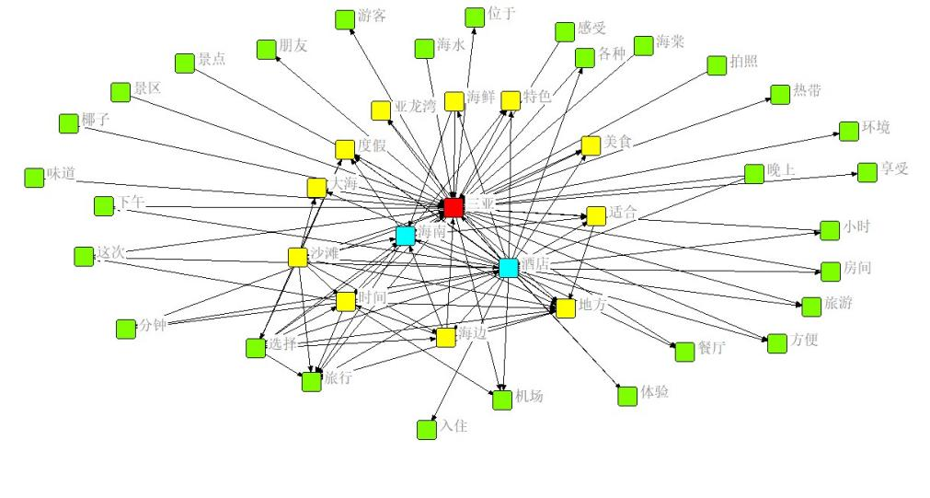
图4-3 基于ROST软件分析-游客对三亚旅游城市形象感知语义网络图
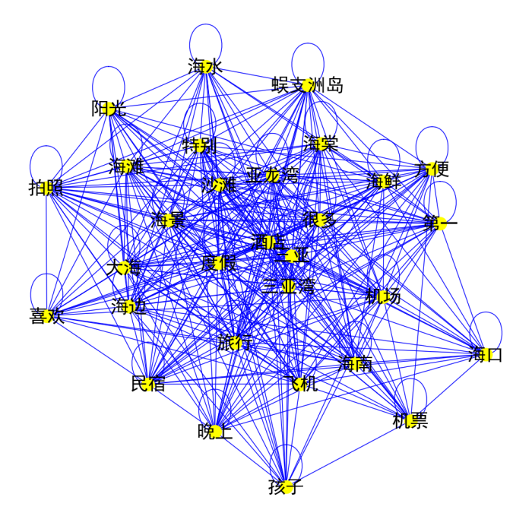
图4-4 基于Python软件分析-游客对三亚旅游城市形象感知语义网络图
表4-4 不同圈层高频词分布表
圈层 | 高频词
核心层 | 三亚
次核心层 | 酒店、海南
过渡层 | 特色、海鲜、亚龙湾、度假、大海、沙滩、美食、时间、海边、地方、适合
边缘层 | 旅行、选择、分钟、这次、下午、味道、椰子、景区、景点、朋友、孩子、游客、海水、位于、感受、各种、海棠、拍照、热带、晚上、环境、享受、小时、房间、旅游、方便、餐厅、体验、机场、入住
4.4词云图构建分析
在前期的词频统计分析的基础上，运用Python软件对来自携程和马蜂窝的游记文本进一步分析，形成可视化的词汇云，如图4-5所示。词汇云中词汇字号越大，表示其出现频率越高。可以看出，游客对海南三亚的整体感知较强，比较关注沙滩、阳光、大海等自然资源；“海鲜”、“椰子”两个词汇的字号明显大于三亚的其他美食资源，说明游客对三亚的海鲜、椰子的印象深刻，感知较强。此外，“亚龙湾”的字号明显大于“三亚湾”、“大东海”等海湾资源，表明游客更倾向于选择三亚湾作为海湾旅游目的地，侧面反映出三亚湾的整体水质、周边环境与配套设施与服务等优于其他四大湾，且受到游客的普遍关注和认可。游客也极为关注三亚的酒店、住宿、餐厅等，启示当地旅游企业需进一步完善相关旅游基础设施与服务，为游客提供更加舒适的度假环境。总体而言，游客对三亚的整体评价为“喜欢”、“不错”，反映出三亚也是令人心之神往的度假旅游目的地。

图4-5 基于Python软件分析-游记文本词云图
4.5游客情感分析
4.5.1总体情感分析
游客对三亚旅游的情感认知是三亚城市形象感知的重要组成部分。研究表明，积极情感高的游客认为旅游产品和服务更具吸引力和独特性。情感分析作为市场营销的一种研究方法，高效、实时地反映了消费者的评价。本文首先使用ROST CM 6.0中的情感分析工具对1262条来自携程和马蜂窝的游客评论进行分析。结果表明，总体上，游客对于在三亚旅游的积极情绪非常高，达98.18％，中性情绪和消极情绪比较少，各占0.32％、1.51％。其中，高度满意占比达95.40％，可以直观地看出，游客对于三亚城市的旅游认可度较高。中性情感占比0.32％，需多关注并促使游客由中性情绪转化为积极情绪，同时尽量避免游客由中性情绪转为消极情绪。值得注意的是，1.51％的游客持消极情绪，需要进一步分析造成游客不满意的具体因素，并加以完善和整改，以提升游客的满意度和旅游体验。游客情感分析，如表4-5所示。

表4-5 游客情感分析
 | 情绪类型 | 数量/条 | 所占百分比/％
 | 积极情绪 | 1239 | 98.18
 | 中性情绪 | 4 | 0.32
 | 消极情绪 | 19 | 1.51
积极情绪分段统计 | 一般（0—10） | 19 | 1.51
积极情绪分段统计 | 中度（10—20） | 16 | 1.27
积极情绪分段统计 | 高度（20以上） | 1204 | 95.40
消极情绪分段统计 | 一般（-10—0） | 5 | 0.40
消极情绪分段统计 | 中度（-20—-10） | 5 | 0.40
消极情绪分段统计 | 高度（-20以下） | 9 | 0.71
4.5.2消极情感分析
为进一步了解游客对三亚城市的消极情绪的具体类型，找到促使游客由消极情绪转化为积极情绪的有效路径。本文再次运用Python软件，基于大连理工大学信息检索研究室由林鸿飞教授指导下所构建的中文情感词汇本体库（将情感词分为“乐”、“好”、“怒”、“哀”、“惧”、“恶”及“惊”七大类，共21小类），对1262篇网络游记文本进行消极情感分析，并对“怒”、“哀”、“惧”、“恶”四大类和13小类的消极情感词出现频次进行统计、整理，分别形成游客消极情感分类表、消极情绪情感大类分布图、13小类消极情感占比分布图。如表4-6，图4-6，图4-7所示。
由表4-6可得，消极情感词总共出现频次达20016次。其中，“恶”（13384次）共计占比达67％，远超于其他的消极情感大类，位列消极情绪的第一位，在“恶”的消极情感大类中，“贬责(NN)”（7622次）情感占比为38.08％，是游客最为强烈的消极情感；而“烦闷(NE)”情感（3314次）在“恶”情感大类的占比仅次于“贬责(NN)”。可见，三亚在某些方面仍做得不到位，引发了游客的不满情绪；并且，可能由于缺乏较强参与性的体验活动，故游客也有“烦闷”的情绪。因此，三亚市需找到令游客不满的原因，采取相应的措施加以整改和完善，将游客们的贬责情绪降到最低，让游客玩得开心、玩得尽兴，减少无聊、烦闷的心理。
表4-6 游客消极情感分类表
情感大类 | 频次 | 情感类 | 频次 | 占比/％
惧 | 2218 | 慌(NI) | 801 | 4.00
惧 | 2218 | 恐惧(NC) | 1324 | 6.61
惧 | 2218 | 羞(NG) | 93 | 0.46
哀 | 3943 | 悲伤(NB) | 1616 | 8.07
哀 | 3943 | 失望(NJ) | 712 | 3.56
哀 | 3943 | 疚(NH) | 265 | 1.32
哀 | 3943 | 思(PF) | 1350 | 6.74
恶 | 13384 | 烦闷(NE) | 3314 | 16.56
恶 | 13384 | 憎恶(ND) | 1867 | 9.33
恶 | 13384 | 贬责(NN) | 7622 | 38.08
恶 | 13384 | 妒忌(NK) | 39 | 0.19
恶 | 13384 | 怀疑(NL) | 542 | 2.71
怒 | 471 | 恼火(NA) | 471 | 2.35
消极 | 20016 |  | 20016 | 100.00

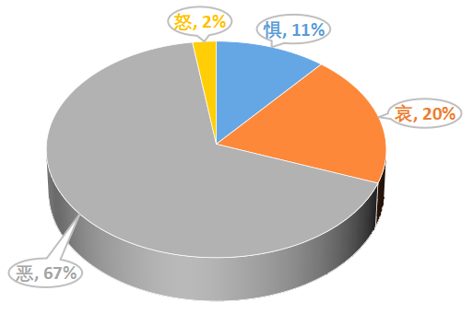
图4-6 消极情绪情感大类分布图
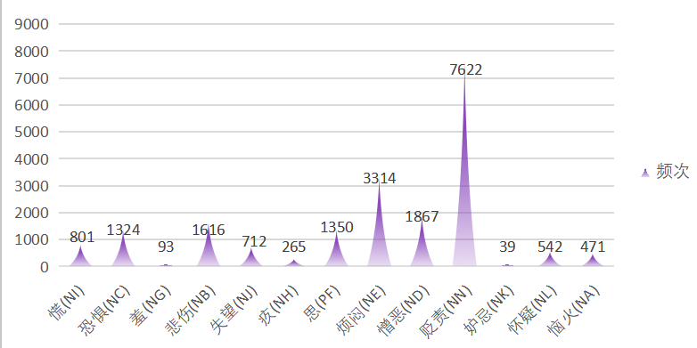
图4-7 13小类消极情感占比分布图
4.5.3积极情感分析
因一个情感词可能对应多个情感，情感分类是用于刻画情感词的主要情感分类，辅助情感为该情感词在具有主要情感分类的同时含有的其他情感分类。为了解游客对三亚城市的积极情绪的具体类型，找到不断强化游客积极情绪的切入口，本研究再次运用Python软件，基于大连理工大学信息检索研究室由林鸿飞教授指导下所构建的中文情感词汇本体库，对1262篇网络游记文本进行积极情感分析，将游记文本中表达游客积极情感的词语、词组进行初步整理，得到游客积极情感分类表、积极情绪情感大类分布图、8小类积极情感占比分布图。如表4-7，图4-8，图4-9所示。
由表4-7可得，积极情感词总共出现频次达105503次，明显高于消极情感词出现的总频次，说明游客对三亚市的正面情绪占主导地位。对积极情感词进一步分析可得，其中，“好”（78650次）共计占比达73.94％，远超于其他的积极情感大类，位列积极情绪的第一位，在“好”的消极情感大类中，“赞扬(PH)”（54734次）情感占比超过五成，是游客最为强烈的积极情感；并且“喜爱(PB)”情感（16174次）在“好”情感大类的占比仅次于“赞扬(PH)”；“快乐(PA)”（19140次）情感占比为18.57％，在八小类的积极情感词中位列第二。可见，三亚在游客的心目中正面形象非常突出，深受游客的喜爱。因此，三亚市需明确游客对其积极情绪较为突出的点，进一步强化该方面的积极情绪。
表4-7 游客消极情感分类表
情感大类 | 频次 | 情感类 | 频次 | 占比/％
乐 | 25028 | 快乐(PA) | 19140 | 18.57
乐 | 25028 | 安心(PE) | 5888 | 5.71
好 | 78650 | 尊敬(PD) | 44 | 0.04
好 | 78650 | 赞扬(PH) | 54734 | 53.11
好 | 78650 | 相信(PG) | 4032 | 3.91
好 | 78650 | 喜爱(PB) | 16174 | 15.69
好 | 78650 | 祝愿(PK) | 1218 | 1.18
惊 | 1825 | 惊奇(PC) | 1825 | 1.77
总计 | 105503 |  |  | 100.00

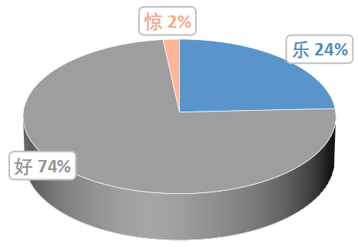
图4-8 积极情绪情感大类分布图
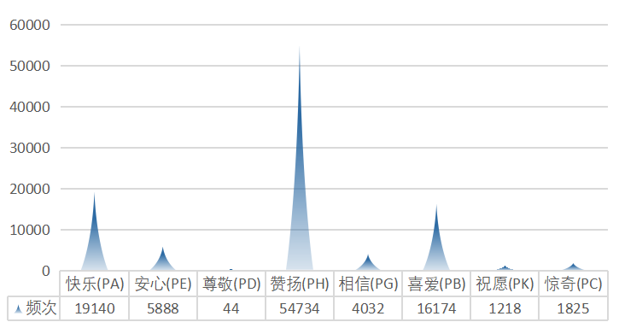
图4-9 8小类积极情感占比分布图
4.5.4不同客源地游客情感得分分析
4.5.4.1游客样本特征分析
为了解并分析三亚的客源市场及不同客源地游客对三亚这一旅游城市的出游体验情感得分，本文重新采集了2015年至2024年间来自马蜂窝网络平台的部分游记文本,共320篇；并对这些网络游记文本做情感得分分析，明确不同客源地的游客对三亚市的情感态度。首先，本研究整理了在这320篇游记文本中，游客的出游时间、停留天数、出游伙伴及人均费用的信息，基于以上样本特征做进一步的客源地游客情感得分分析。样本特征分析，如表4-8所示。
由表4-8可知，人们的出游时间主要集中在2019年及之前、2023年及以后，主要原因可能是2019年7月-2022年三年期间，受疫情影响，国内和国际旅游的人数相较于之前都比较少。三亚也不例外，在疫情期间，其接待的游客不如非疫情时期的多，故对应期间的游记文本也比较少。在后疫情时代，三亚的旅游业得到较好的发展，在320篇游记文本中，2023年-2024年6月的游记文本共129篇，占比达40.31％。此外，游客的停留天数集中在一周（1-7天）和两周（8-14天），也从侧面体现出游客前往三亚的目的是以娱乐休闲、度假为主，一般在中长假期前往该地旅游，诸如国庆、端午等中长假期。再者，在出游伙伴的选择上，“家庭出游”的频次居于首位，占比达43.13%，表明人们前往三亚一般选择带孩子、和亲人一起游玩。不容忽视的是，“情侣夫妻”出游的占比为28.13%，说明情侣市场也是相关旅游产业可以开拓的重要市场之一，如可以开发相应的旅游产品，提供配套服务，设计情侣酒店，营造浪漫的氛围等。经过数据分析，本研究发现，游客的人均消费主要集中在5001-6000元，在消费区间占比达25%；其次是4001-5000元，占比为18.75%，说明前往三亚旅游的游客的消费水平总体较高，消费能力较强，这也印证了本研究分析的结论之一，出游伙伴的选择一般是以家庭出游为主，其次是“情侣夫妻”，再次是和朋友、一个人、和同学。家庭出游的主要消费群体是父母，他们的经济收入较为稳定，消费能力和水平也会比一般的大学生群体和较为年轻尚未有稳定工作的情侣更高。由此可见，三亚市可以重点深耕亲子市场和情侣市场，提供更高质量的旅游产品和服务，满足消费者更高质量的需求。
表4-8 样本特征分析
出游年份 | 游记数量/篇 | 人均消费/元 | 频次
2015年 | 1 | 150-1000 | 6
2016年 | 4 | 1001-2000 | 10
2017年 | 14 | 2001-3000 | 30
2018年 | 41 | 3001-4000 | 35
2019年 | 77 | 4001-5000 | 60
2020年 | 18 | 5001-6000 | 80
2021年 | 24 | 6001-7000 | 25
2022年 | 12 | 7001-8000 | 16
2023年 | 85 | 8001-10000 | 32
2024年 | 44 | 10001-20000 | 18
停留天数 | 频次 | 20000以上 | 8
1-7天 | 181 | 出游伙伴 | 频次
8-14天 | 120 | 情侣夫妻 | 90
15-21天 | 15 | 家庭出游 | 138
23天及以上 | 4 | 和朋友 | 55
 |  | 一个人 | 23
 |  | 和同学 | 5
 |  | 其他 | 9
4.5.4.2游客情感态度分析
基于以上样本特征分析，本研究运用Python软件计算样本中所爬取的320篇游记文本的情感得分。其中，剔除了44篇未显示游客IP地址的数据，筛掉了7篇IP属地为国外的游记，筛选并剔除一些无效游记40篇，共剩余229篇参考价值较高的国内游记文本。现对该229篇文本先做客源地分析，再做情感得分分析，明确来自中国的不同客源地的游客对三亚市的情感态度。三亚市的国内客源市场分布,如表3-9所示；客源市场分布占比，如图4-10所示。
由表4-9和图4-10可知，IP归属地为上海的游客共计41个，占比达17.90%，位列众多客源地的第一位；其次是四川，占比为11.79%，位列第二；来自广东的游客占比为9.61%，将近十成；来自辽宁和浙江的游客占比均为7.86%，相对来说是比较高的。由此可见，上海、四川、广东、辽宁和浙江都是三亚旅游市场的重要客源地。然而，来自湖北、江西、西藏、香港4地的游客占比仅为0.44%，可见，这四大地区不是三亚的主要客源地。基于以上分析，三亚市政府、文旅局、旅游企业等主体，应更加关注来自主要客源市场的省份的游客，开发有针对性的、能够满足游客个性化需求的产品并提供个性化服务。
由表4-10可得，该样本国内不同客源地的总体情感得分为正，但在具体地区的情感得分统计中，仍出现了4处为负得分，分别为南京一处-54.17分、北京海淀一处-8714971.35分、上海两处-40852.05分和-2154.73分。回归游记文本，本研究发现，该名南京游客的情感得分为负的原因主要是：受疫情影响；行程过于匆忙，感到疲惫；三亚餐饮不合胃口。如其原话所言“行程坐飞机到美兰机场，然后高铁到三亚，便宜了几百块钱，但挺辛苦的，去海鲜市场吃了海鲜，去逛了当地有名的夜市，还去吃了椰子鸡（不太合我胃口），口味偏甜的。连着好几天都休息不好，导致白天玩起来也挺累的，不过还是拍了几张美美的照片，心情还是美丽的！可能因为这几天没休息好，一大早又是坐车坐船的，最后不晕车晕船的人居然晕船了。”此外，情感得分为-40852.05分，来自上海的游客对三亚情感得分为负的主要原因有：机票较贵；人流量大、排队等候时间长；酒店的规格、设计水平和配套设施等未达到心理预期，与酒店的星级不匹配；沙滩沙质较差。正如其所言“但是事实上从上海直飞三亚的价格也并不是那么的美丽；好多好多好多的人（感觉全国人民都来了三亚）前台等候大约排了20分钟，排队的人，多多多···根本没有办法拍美美的人像照；并不是很符合超5星级大酒店的规格，我们的房间属于普通海景房（阳台上可看到半个海景），感觉just so so.我也没有感觉很惊艳，这片区域的沙也不够细腻。”由此观之，经济水平较高的城市，其居民对旅游质量的要求普遍较高，对景区、酒店等各方面体验感知较为强烈。
综上所述，游客对三亚的情感得分总体较高，满意度也比较高，但由于外部环境、个人经历、出游者对旅游质量等各方面要求等系列因素的影响，其情感得分也存在较大的差异。
表4-9 三亚市国内客源市场分布
省份 | 个数 | 占比
安徽 | 3 | 1.31%
北京 | 5 | 2.18%
福建 | 8 | 3.49%
甘肃 | 2 | 0.87%
广东 | 22 | 9.61%
广西 | 5 | 2.18%
贵州 | 3 | 1.31%
海南 | 3 | 1.31%
河北 | 3 | 1.31%
河南 | 3 | 1.31%
黑龙江 | 3 | 1.31%
湖北 | 1 | 0.44%
湖南 | 7 | 3.06%
吉林 | 7 | 3.06%
江苏 | 11 | 4.80%
江西 | 1 | 0.44%
辽宁 | 18 | 7.86%
内蒙古 | 3 | 1.31%
山东 | 6 | 2.62%
山西 | 4 | 1.75%
陕西 | 3 | 1.31%
上海 | 41 | 17.90%
四川 | 27 | 11.79%
天津 | 4 | 1.75%
西藏 | 1 | 0.44%
香港 | 1 | 0.44%
新疆 | 2 | 0.87%
云南 | 7 | 3.06%
浙江 | 18 | 7.86%
重庆 | 7 | 3.06%
总计 | 229 | 100.00%

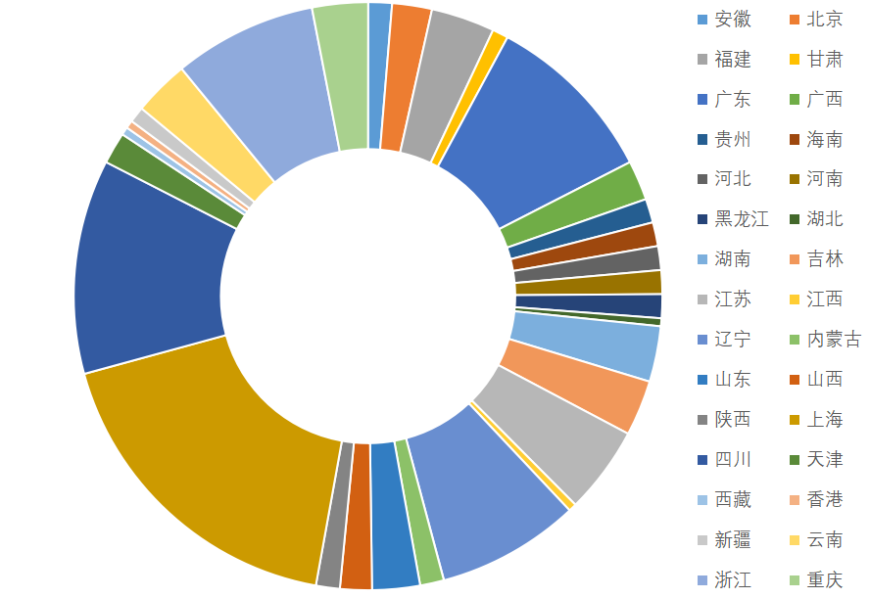
图4-10 客源市场分布占比
本文通过对游记文本中游客的IP归属地进行整理分析，并统计相应客源地的情感得分，得到国内直辖市、省级行政区、自治区等共计30个。本研究将游客情感得分划分为5个区间，分别为1000分以下、1001-10000分、10001-500000分、500001-10000000分、以及10000001分以上。国内不同客源地游客的情感得分，如图3-11所示；国内不同客源地情感总得分，如表4-10所示；具体情感得分数据表，如表4-11所示。
由图4-10、表4-9和表4-10可得，来自北京市的游客对三亚情感得分最高，高达2294530000000分，说明来自北京的游客对三亚的总体满意度是比较高的。此外，我们发现，上海、辽宁、内蒙、江苏、广东、云南、河北、北京8个地区对三亚的情感得分位于10000001分以上区间，并依次递增。由此可知，北上广深及一些旅游业发展较好、经济水平总体较高的省份，是三亚的主要客源地，这也印证了前面对前往三亚旅游的游客的样本特征分析，即前往三亚游玩的游客的人均消费能力较强，总体消费水平较高。诸如新疆、湖南、黑龙江、贵州、四川、甘肃等中西部省份的游客对三亚的情感得分介于中间，满意度适中。其中，本研究发现，湖北的游客对三亚的情感得分最低，仅有691 分，仅有一篇游记文本且其IP地址为武汉。
综上所述，本研究发现，游客对三亚的总体满意度是比较高的。某一省份的省会由于相较于整个省份的其他地级市而言，消费水平和消费能力更高，前往三亚游玩的游客数量可能会比同一省份其他地级市的游客更多。此外，不同省份之间由于经济发展水平的差异，经济发展水平较高的省份，其游客的思想观念较为开放、生活质量等各方面总体也较高，前往三亚游玩的可能性也较大，出游体验较好。
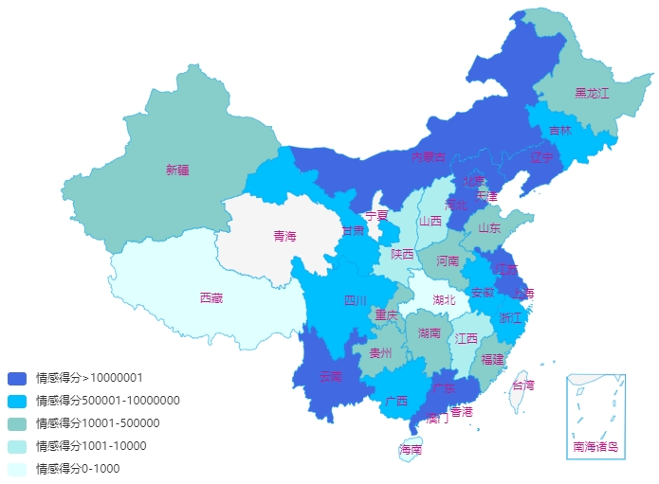
图4-11 不同客源地游客情感得分

表4-10 国内不同客源地总得分数据表
得分区间划分 | 省份 | 总情感得分
1000以下 | 湖北省 | 691
1000以下 | 西藏 | 714
1000以下 | 香港 | 716
1000以下 | 海南省 | 787
1001-10000 | 江西省 | 2619
1001-10000 | 山西省 | 7510
1001-10000 | 陕西省 | 9006
10001-500000 | 天津市 | 55466
10001-500000 | 新疆 | 106519
10001-500000 | 湖南省 | 111657
10001-500000 | 黑龙江 | 122768
10001-500000 | 河南省 | 142338
10001-500000 | 重庆市 | 154707
10001-500000 | 福建省 | 278338
10001-500000 | 山东省 | 347455
10001-500000 | 贵州省 | 493921
500001-10000000 | 浙江省 | 1767498
500001-10000000 | 安徽省 | 2145945
500001-10000000 | 吉林省 | 5159778
500001-10000000 | 广西 | 6496344
500001-10000000 | 四川省 | 7321150
500001-10000000 | 甘肃省 | 8898841
10000001以上 | 上海 | 17220268
10000001以上 | 辽宁省 | 56950199
10000001以上 | 内蒙古 | 61689286
10000001以上 | 江苏省 | 134050178
10000001以上 | 广东省 | 218276151
10000001以上 | 云南省 | 344618727
10000001以上 | 河北省 | 673446533
10000001以上 | 北京市 | 2294530000000

表4-11 不同客源地游客的情感得分
所属省份 | 游记IP地址 | 样本情感得分 | 情感总得分
江苏省 | 南京 | 23936.21 | 134050177.70
江苏省 | 南京 | 245361.93 | 134050177.70
江苏省 | 南京 | 67.08 | 134050177.70
江苏省 | 南京 | -54.17 | 134050177.70
江苏省 | 南京 | 103585.54 | 134050177.70
江苏省 | 南京 | 97.08 | 134050177.70
江苏省 | 南京 | 133677184.04 | 134050177.70
江苏省 | 苏州 | 175618.37 | 134050177.70
江苏省 | 常州 | 286.77 | 134050177.70
江苏省 | 南通 | 129.68 | 134050177.70
江苏省 | 徐州 | 1367.41 | 134050177.70
北京 | 北京 | 2294540000000.00 | 2294530000000.00
北京 | 海淀区 | -8714971.35 | 2294530000000.00
北京 | 朝阳区 | 9886.53 | 2294530000000.00
北京 | 门头沟区 | 2207953.51 | 2294530000000.00
北京 | 丰台区 | 1806.82 | 2294530000000.00
山东省 | 济南 | 199331.67 | 347454.91
山东省 | 济南 | 1450.01 | 347454.91
山东省 | 青岛 | 297.90 | 347454.91
山东省 | 青岛 | 1610.70 | 347454.91
山东省 | 淄博 | 6669.05 | 347454.91
山东省 | 淄博 | 138095.59 | 347454.91
安徽省 | 芜湖 | 53269.30 | 2145944.67
安徽省 | 马鞍山 | 2089723.58 | 2145944.67
安徽省 | 淮北 | 2951.79 | 2145944.67
浙江省 | 杭州 | 1272.24 | 1767498.46
浙江省 | 杭州 | 9319.49 | 1767498.46
浙江省 | 杭州 | 50.38 | 1767498.46
浙江省 | 杭州 | 1586790.91 | 1767498.46
浙江省 | 杭州 | 11.48 | 1767498.46
浙江省 | 杭州 | 1491.01 | 1767498.46
浙江省 | 杭州 | 1159.44 | 1767498.46
浙江省 | 杭州 | 15318.04 | 1767498.46
浙江省 | 杭州 | 1857.55 | 1767498.46
浙江省 | 杭州 | 22407.91 | 1767498.46
浙江省 | 宁波 | 7216.62 | 1767498.46
浙江省 | 宁波 | 90726.88 | 1767498.46
浙江省 | 宁波 | 1819.87 | 1767498.46
浙江省 | 宁波 | 586.83 | 1767498.46
浙江省 | 宁波 | 12034.05 | 1767498.46
浙江省 | 温州 | 97.56 | 1767498.46
浙江省 | 嘉兴 | 15037.12 | 1767498.46
浙江省 | 金华 | 301.09 | 1767498.46
吉林省 | 长春 | 1197.18 | 5159777.84
吉林省 | 长春 | 265.36 | 5159777.84
吉林省 | 长春 | 184.94 | 5159777.84
吉林省 | 长春 | 589084.66 | 5159777.84
吉林省 | 长春 | 174.96 | 5159777.84
吉林省 | 吉林 | 1433.65 | 5159777.84
吉林省 | 四平 | 4567437.08 | 5159777.84
湖南省 | 长沙 | 64574.64 | 111657.44
湖南省 | 长沙 | 6101.70 | 111657.44
湖南省 | 长沙 | 91.25 | 111657.44
湖南省 | 长沙 | 9857.06 | 111657.44
湖南省 | 长沙 | 28945.81 | 111657.44
湖南省 | 长沙 | 1802.62 | 111657.44
湖南省 | 邵阳 | 284.36 | 111657.44
广东省 | 广州 | 9565.84 | 218276150.80
广东省 | 广州 | 286.54 | 218276150.80
广东省 | 广州 | 29.46 | 218276150.80
广东省 | 广州 | 66.25 | 218276150.80
广东省 | 广州 | 345736.56 | 218276150.80
广东省 | 广州 | 38162.93 | 218276150.80
广东省 | 广州 | 5358.38 | 218276150.80
广东省 | 广州 | 7365.79 | 218276150.80
广东省 | 深圳 | 7854.06 | 218276150.80
广东省 | 深圳 | 61.72 | 218276150.80
广东省 | 深圳 | 244.09 | 218276150.80
广东省 | 深圳 | 1859277.48 | 218276150.80
广东省 | 深圳 | 150524.54 | 218276150.80
广东省 | 深圳 | 214124831.16 | 218276150.80
广东省 | 深圳 | 192.80 | 218276150.80
广东省 | 珠海 | 71648.13 | 218276150.80
广东省 | 佛山 | 35608.42 | 218276150.80
广东省 | 佛山 | 2319.65 | 218276150.80
广东省 | 佛山 | 262708.01 | 218276150.80
广东省 | 佛山 | 81898.62 | 218276150.80
广东省 | 东莞 | 141.61 | 218276150.80
广东省 | 肇庆 | 1272268.75 | 218276150.80
四川省 | 成都 | 1369.50 | 7321150.05
四川省 | 成都 | 216.03 | 7321150.05
四川省 | 成都 | 650393.75 | 7321150.05
四川省 | 成都 | 558.70 | 7321150.05
四川省 | 成都 | 185408.95 | 7321150.05
四川省 | 成都 | 13508.43 | 7321150.05
四川省 | 成都 | 2188.05 | 7321150.05
四川省 | 成都 | 77.27 | 7321150.05
四川省 | 成都 | 2568988.70 | 7321150.05
四川省 | 成都 | 14331.53 | 7321150.05
四川省 | 成都 | 980.98 | 7321150.05
四川省 | 成都 | 289049.31 | 7321150.05
四川省 | 成都 | 1835.19 | 7321150.05
四川省 | 成都 | 7404.76 | 7321150.05
四川省 | 成都 | 85.94 | 7321150.05
四川省 | 成都 | 2493.49 | 7321150.05
四川省 | 成都 | 3561340.20 | 7321150.05
四川省 | 成都 | 145.28 | 7321150.05
四川省 | 成都 | 1793.39 | 7321150.05
四川省 | 成都 | 3043.68 | 7321150.05
四川省 | 成都 | 648.00 | 7321150.05
四川省 | 成都 | 237.20 | 7321150.05
四川省 | 成都 | 4378.98 | 7321150.05
四川省 | 成都 | 5704.53 | 7321150.05
四川省 | 四川 | 1189.63 | 7321150.05
四川省 | 四川 | 3243.87 | 7321150.05
四川省 | 阿坝 | 534.75 | 7321150.05
云南省 | 昆明 | 381.59 | 344618727.40
云南省 | 昆明 | 344606840.77 | 344618727.40
云南省 | 昆明 | 1879.88 | 344618727.40
云南省 | 玉溪 | 596.35 | 344618727.40
云南省 | 玉溪 | 225.65 | 344618727.40
云南省 | 大理 | 1252.98 | 344618727.40
云南省 | 圣尼里托 | 7550.20 | 344618727.40
海南省 | 三亚 | 15.03 | 787.07
海南省 | 海口 | 529.97 | 787.07
海南省 | 海口 | 242.07 | 787.07
重庆市 | 重庆市 | 1521.56 | 154706.62
重庆市 | 重庆市 | 90912.64 | 154706.62
重庆市 | 重庆市 | 280.97 | 154706.62
重庆市 | 重庆市 | 429.29 | 154706.62
重庆市 | 重庆市 | 55245.08 | 154706.62
重庆市 | 重庆市 | 323.14 | 154706.62
重庆市 | 九龙坡 | 5993.95 | 154706.62
陕西省 | 西安 | 4506.41 | 9006.00
陕西省 | 西安 | 74.99 | 9006.00
陕西省 | 西安 | 4424.61 | 9006.00
河南省 | 郑州 | 7883.47 | 142337.68
河南省 | 三门峡 | 3128.94 | 142337.68
河南省 | 南阳 | 131325.26 | 142337.68
河北省 | 石家庄 | 60.78 | 673446532.60
河北省 | 石家庄 | 673274600.06 | 673446532.60
河北省 | 张家口 | 171871.75 | 673446532.60
上海 | 上海 | 15560762.55 | 17220267.64
上海 | 上海 | 606.68 | 17220267.64
上海 | 上海 | 18826.92 | 17220267.64
上海 | 上海 | 206100.45 | 17220267.64
上海 | 上海 | 60393.57 | 17220267.64
上海 | 上海 | 430.63 | 17220267.64
上海 | 上海 | 1234.65 | 17220267.64
上海 | 上海 | 4210.39 | 17220267.64
上海 | 上海 | 59.43 | 17220267.64
上海 | 上海 | 7457.92 | 17220267.64
上海 | 上海 | 1063.28 | 17220267.64
上海 | 上海 | 123528.77 | 17220267.64
上海 | 上海 | 1669.29 | 17220267.64
上海 | 上海 | 140962.32 | 17220267.64
上海 | 上海 | 4715.80 | 17220267.64
上海 | 上海 | 1488.20 | 17220267.64
上海 | 上海 | -40852.05 | 17220267.64
上海 | 上海 | 75974.81 | 17220267.64
上海 | 上海 | 2617.61 | 17220267.64
上海 | 上海 | 167.01 | 17220267.64
上海 | 上海 | 21738.51 | 17220267.64
上海 | 上海 | 4625.12 | 17220267.64
上海 | 上海 | 1079.13 | 17220267.64
上海 | 上海 | 19277.71 | 17220267.64
上海 | 上海 | 15503.60 | 17220267.64
上海 | 上海 | 278.33 | 17220267.64
上海 | 上海 | 695003.05 | 17220267.64
上海 | 上海 | -2154.73 | 17220267.64
上海 | 上海 | 23.44 | 17220267.64
上海 | 上海 | 1246.25 | 17220267.64
上海 | 上海 | 2265.43 | 17220267.64
上海 | 上海 | 422.52 | 17220267.64
上海 | 上海 | 680.41 | 17220267.64
上海 | 上海 | 1329.33 | 17220267.64
上海 | 虹口区 | 90718.09 | 17220267.64
上海 | 黄浦区 | 1338.75 | 17220267.64
上海 | 杨浦区 | 194565.54 | 17220267.64
上海 | 浦东新区 | 13.33 | 17220267.64
上海 | 浦东新区 | 397.99 | 17220267.64
上海 | 长宁区 | 194.29 | 17220267.64
上海 | 普陀区 | 303.31 | 17220267.64
湖北省 | 武汉 | 691.22 | 691.22
福建省 | 厦门 | 1491.68 | 278338.30
福建省 | 厦门 | 264396.00 | 278338.30
福建省 | 厦门 | 382.21 | 278338.30
福建省 | 福州 | 411.10 | 278338.30
福建省 | 泉州 | 1094.48 | 278338.30
福建省 | 漳州 | 10362.96 | 278338.30
福建省 | 龙岩 | 91.43 | 278338.30
福建省 | 尤溪 | 108.44 | 278338.30
天津市 | 天津市 | 197.25 | 55465.84
天津市 | 天津市 | 54515.60 | 55465.84
天津市 | 天津市 | 118.56 | 55465.84
天津市 | 天津市 | 634.42 | 55465.84
甘肃省 | 兰州 | 4425.15 | 8898841.32
甘肃省 | 兰州 | 8894416.18 | 8898841.32
山西省 | 太原 | 201.45 | 7509.84
山西省 | 太原 | 137.17 | 7509.84
山西省 | 晋城 | 1535.92 | 7509.84
山西省 | 晋中 | 5635.30 | 7509.84
西藏 | 拉萨 | 713.58 | 713.58
辽宁省 | 和平区 | 2067.33 | 56950198.60
辽宁省 | 沈阳 | 144085.49 | 56950198.60
辽宁省 | 沈阳 | 7638.38 | 56950198.60
辽宁省 | 沈阳 | 43.43 | 56950198.60
辽宁省 | 沈阳 | 177104.01 | 56950198.60
辽宁省 | 沈阳 | 46150.58 | 56950198.60
辽宁省 | 沈阳 | 186.56 | 56950198.60
辽宁省 | 沈阳 | 24382.69 | 56950198.60
辽宁省 | 沈阳 | 823948.36 | 56950198.60
辽宁省 | 沈阳 | 1910.35 | 56950198.60
辽宁省 | 沈阳 | 10475.84 | 56950198.60
辽宁省 | 沈阳 | 7930.11 | 56950198.60
辽宁省 | 沈阳 | 347906.84 | 56950198.60
辽宁省 | 沈阳 | 10.65 | 56950198.60
辽宁省 | 大连 | 55353390.82 | 56950198.60
辽宁省 | 大连 | 1145.13 | 56950198.60
辽宁省 | 本溪 | 1535.56 | 56950198.60
辽宁省 | 锦州 | 286.47 | 56950198.60
新疆 | 新疆 | 189.51 | 106519.08
新疆 | 乌鲁木齐 | 106329.57 | 106519.08
江西省 | 南昌 | 2618.72 | 2618.72
贵州省 | 黔南 | 592.23 | 493920.80
贵州省 | 贵阳 | 318254.29 | 493920.80
贵州省 | 贵阳 | 175074.27 | 493920.80
广西 | 南宁 | 6471145.60 | 6496344.04
广西 | 南宁 | 1031.65 | 6496344.04
广西 | 柳州 | 23259.40 | 6496344.04
广西 | 柳州 | 788.88 | 6496344.04
广西 | 海洋乡 | 118.51 | 6496344.04
内蒙古 | 呼尔浩特 | 57243434.61 | 61689285.76
内蒙古 | 包头 | 156.92 | 61689285.76
内蒙古 | 阿尔山 | 4445694.23 | 61689285.76
黑龙江 | 哈尔滨 | 94027.64 | 122768.31
黑龙江 | 哈尔滨 | 28259.08 | 122768.31
黑龙江 | 哈尔滨 | 481.59 | 122768.31
香港 | 香港 | 715.65 | 715.65
5 研究结论及提升建议
5.1研究结论
基于携程、马蜂窝两大在线旅游服务平台的游客网络游记文本，采用词频分析、词云分析、社会语义网络分析、情感分析等方法，分析三亚城市在游客心中的形象感知，得到以下结论。
5.1.1游客对三亚市的旅游形象感知强烈
“三亚市”（26511次）一词的高频率出现，凸显了其作为旅游目的地的显著性。其中，三亚的旅游资源类，包括自然资源类和人文景观类是游客感知的主要方面，特别是“大海”（7153次）“沙滩”（5348次）、“阳光”（2094次）等自然资源，“亚龙湾”（4062次）、“三亚湾”（3065次）等海湾资源。欣赏海景、海边游玩、休闲度假是游客前往三亚旅游的重要原因。此外，三亚的人文景观类资源，诸如南山文化旅游区、亚特兰蒂斯水世界等也是游客旅游的重要目的地。
5.1.2游客极为重视景区旅游配套设施与服务
在词频分析中，“酒店”一词出现频次达12711次，出现频次位列前78个高频词中的第二位，占比达6.99%；在词云分析中，“酒店”字号仅次于“三亚”一词；在语义网络分析中，酒店”位于次核心层，作为二级中心点向外扩散，由此可见，酒店备受游客的关注。而且，“酒店-海边”、“酒店-美食”等相关词组，也反映出游客在选择旅游目的地时对高质量服务的期待，希望酒店能够提供欣赏海景、享用三亚美食等服务。同时，游客也较为重视餐厅、大堂、长廊等基础设施。
5.1.3三亚美食资源备受关注
“椰子”（6702次）和“海鲜”（5017次）作为三亚的美食代表，在游客中具有较高的知名度和吸引力，体现了美食文化在旅游形象中的重要性。此外，游客也喜欢品尝三亚的“文昌鸡”（1552次）“豆腐”（1238）等美食，“口味 ”（3363次）、“菜品 ”（937次），也表明游客对小吃和菜品的口味要求较高。
5.1.4游客旅游行为呈现多样化
游客的旅游活动不仅限于欣赏自然风光，还会参与“潜水”（910次）等海上活动，也包括“拍照”（2875次）、“打卡”（1472次）等多样化行为，符合当今年轻游客追求惊险、刺激游玩体验的趋势，以及大多数游客喜欢以打卡、拍照的方式展现到此一游的心理。
5.2城市形象提升建议
5.2.1提升热带滨海旅游自然资源、凸显滨海旅游城市形象
三亚以其滨海度假城市旅游形象留给游客深刻印象。越来越多的游客在旅游过程中追求舒适的自然环境，优美的滨海风景，“大海”“沙滩”“蓝天”“白云”等自然资源成为游客前往三亚旅游的主要旅游吸引物。三亚可以依托于海南省十大旅游产品体系，大力发展三亚旅游自然资源，推动业态整合，重点创新本地特色自然旅游产品，打造2~3个精品自然旅游路线，结合三亚旅游资源的优势与魅力，让游客体验到亲近自然的旅游体验方式，重新诠释“美丽三亚、浪漫天涯”精品旅游城市文化，树立国际化滨海旅游胜地品牌。
5.2.2增强五大名湾的旅游关联度，创新“四维”旅游产业链
享有天下第一湾美誉的亚龙湾、星级酒店集中的海棠湾已成为游客“必打卡”的旅游目的地，对游客吸引力较强；绵延22公里椰梦长廊的三亚湾，4A级零收费开发的景区大东海，也吸引一批又一批的游客前往观光旅游。虽然三亚的五大名湾旅游特色逐渐显现，但是因为地理位置分散，湾与湾之间无固定旅游产业链，导致旅游资源较为分散。下一步需要整合五大名湾的旅游资源，围绕滨海旅游生态维度、度假资源体验维度、美食资源品鉴维度、景区景点欣赏维度的“四维”分布格局，形成三亚城市旅游精品旅游景区旅游圈，创新五大名湾旅游特色产品体系，使各个湾区的旅游产品、景区品牌相互结合，深度挖掘各湾区精品旅游产品创新，建立湾区之间品牌旅游联动策略，构建五大名湾完整立体的观光旅游、休闲旅游、度假旅游、文化体验的多元化、特色化的全旅游产业链，打造凸显三亚本地特色的旅游产品生态链，实现旅游产业良性发展。
5.2.3优化旅游交通与基础设施，提升旅游服务质量
由前文的词频分析、词云分析等分析中，可以知道，游客极为重视景区配套设施与服务，是游客的基本需求之一。其中，“酒店”被提及12711次，“餐厅”被提及4433次，“泳池”被提及2121次，“服务”一词词频达1299次，侧面反映出酒店的类型、内部设施及服务等各方面是游客选择的重要考量因素。因此，针对游客对高质量服务的期待，三亚应持续提升酒店、餐厅等旅游服务设施的标准，提供更加个性化和人性化的服务，增强游客的满意度和忠诚度。
此外，“机场”、“凤凰国际机场”、“飞机”、“交通”的高频词词频共计5773次，说明飞机是游客前往三亚的主要交通工具，同时也从侧面反映出，三亚还需不断完善交通基础设施建设，丰富游客前往该地的交通方式。所以改善和增加到达三亚的交通方式，提升公共交通的便捷性和覆盖面显得尤为重要。
5.2.4深化美食文化体验，丰富旅游产品与活动
椰子、海鲜、文昌鸡等美食资源备受游客喜爱，因此，应充分利用当地的热带水果、特色美食等美食资源，开发美食旅游路线，举办美食节等活动，注重水果的风味、菜品的口味，让游客恋上三亚的美食。同时，在品尝美食中，也能更深入地了解三亚的饮食文化。通过开发多样化的旅游产品，如生态旅游、文化旅游、海上运动等，满足不同游客的需求；通过举办具有地方特色的各类节庆活动和文化表演，进一步增加旅游目的地的吸引力。
5.2.5彰显旅游城市文化，打造滨海旅游城市之魂
通过三亚城市旅游网络形象数据挖掘，我们可以发现，游客对三亚的形象感知仅仅停留在自然资源、美食及景区娱乐的感知体验上，很少能感知三亚的历史文化。文化是旅游的灵魂，旅游是文化的载体。随着三亚旅游市场的快速发展，三亚旅游产品越来越缺少城市特色文化，使得“美丽三亚，浪漫天涯”这一三亚城市旅游形象越来越模糊。三亚历史文化悠久，秦朝时期，三亚就被设为象郡。三亚作为海南省南部的中心城市和交通通信枢纽，以历史名城、民族文化、餐饮文化的滨海旅游城市风貌吸引了广大游客到访。三亚文化建设要形成以政府为核心，结合海棠区、天涯区、吉阳区、崖州区的历史文化、民族文化、餐饮文化的优势和劣势，以提升三亚成为文化中心，重点进行三亚旅游城市文化建设，将文化建设作为三亚城市旅游开发的重要基础，积极推动三亚旅游业的长远发展。

[参 考 文 献]
- 第48次《中国互联网络发展状况统计报告》发布：我国网民规模超十亿［EB / OL］. https://baijiahao. baidu. com / s? id=1709218871767690165&wfr=spider&for=pc.
- 高燕,王伽羽梓,贾文杰.基于网络舆情本体分析的兰州市城市旅游形象感知研究[J].河西学院学报，2020，36（04）：84-91.
- Gartner W C.Image Formation Process[J].Journal of Travel and Tourism Marketing,1993(03):191-215.
- Chon K S.The Role of Destination image the problem of assessment:An example developed in Menorca[J]. Tourism Management,1986,7(03):168-180.
- Mayo E J, Jarvis L P. The Psychology of Leisure Trave[M].Boston:CBI,1981:93-116.
- 项玉环.城市形象价值研究的文献综述[J].职大学报,2020 (03):76-79.
- 孙湘明.城市品牌形象系统研究[M]. 北京人民出版社，2012:194.
- 王昕,王雪君.旅游者对旅游目的地形象的感知行为研究——以丽江古城为例[J].重庆师范大学学报 (自然科学版), 2011, 28(03):64-68.
- 付业勤,王新建,郑向敏.基于网络文本分析的旅游形象研究——以鼓浪屿为例[J].旅游论坛,2012,5(04):59-66.
- 王帆.基于居民感知差异的旅游形象研究——以银川市居民对固原旅游形象感知为例[J].旅游纵览(下半月),2015(18):172-174.
- 吴姗姗,吴晋峰,王云弟,等.城市形象对旅游目的地形象的影响 ——以西安留学生为例[J].河南科学,2014,32(09):1928-1934.
- 汪克会.国内城市旅游形象研究综述[J].宁夏大学学报(人文社会科学版),2004(05):78-82.
- 谭红日,刘沛林,李伯华.基于网络文本分析的大连市旅游目的地形象感知[J].经济地理,2021,41(03):231-239.
- 余秋梅,柳会先.全域旅游背景下三亚旅游目的地建设存在的问题与对策[J].旅游纵览(下半月),2018(14):111-112.
- 李芷若.嵩山少林景区旅游形象研究：以网络文本为例[J].吉林工商学院学报，2014（3）：51-54.
- 王汝辉,张琼,赵吉明.基于内容分析法的民族村寨游客偏好研究——以丹巴县甲居藏寨游客为例[J].四川师范大学学报(社会科学版),2013,40(02):51-57.DOI:10.13734/j.cnki.1000-5315.2013.02.020.
- 王蕾蕾.基于内容分析法的民族旅游形象设计研究[D].广东商学院,2012.
- 卢静,杨永丰.基于内容分析法的若尔盖草原旅游者偏好分析[J].林业科技,2017,42(04):55-59.
- 黄仕靖,吴川徽,袁勤俭,等.基于情感分析的突发公共卫生事件舆情时空演化差异研究[J].情报科学,2022,40(06):149-159.DOI:10.13833/j.issn.1007-7634.2022.06.019.
- 马百惠,刘金花,朵耀华.基于网络文本分析的青藏高原地区游客满意度研究——以羊卓雍错景区为例[J].江西科学,2024,42(02):283-288.DOI:10.13990/j.issn1001-3679.2024.02.011.
- 阮陵,葛军莲,张翎,等.网络游记文本中旅游行程链提取方法[J].地球信息科学学报,2024,26(02):477-487.
- 张旭,陈德广.基于网络文本分析的三亚市城市旅游形象感知研究[J].特区经济,2022,(11):126-130.
- 范慧如,张河清.基于网络文本分析的乡村民宿游客感知研究：以广东省民宿为例[J].山西农经,2024,(07):94-96+103.DOI:10.16675/j.cnki.cn14-1065/f.2024.07.028.
- 邢纤纤.基于网络文本分析的中国国家博物馆景区旅游形象感知研究[D].牡丹江师范学院,2023.DOI:10.27757/d.cnki.gmdjs.2023.000126.
- 唐庆余.三亚城市旅游形象塑造研究[D].海南海洋学院,2020.DOI:10.27953/d.cnki.ghnhy.2020.000001.
- 张春花,刘金培.基于网络文本分析的游客体验感知研究——以三河古镇为例[J].巢湖学院学报,2023,25(06):10-15.

